使用说明

1. 在IDEA中新建一个module，引入依赖并配置Scala SDK。

2. 将Main.scala, Helper.scala, S3Writer.scala放入上述module的src目录下。

3. 执行Main.scala文件。

4. 执行结果：

· 控制台输出：

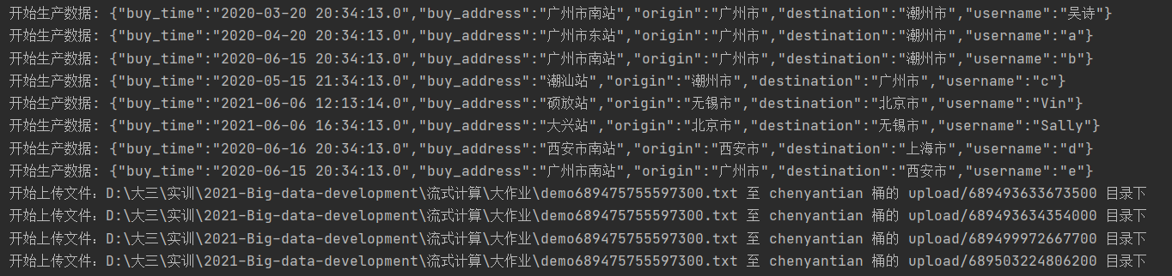

* 归类后上传到S3：

